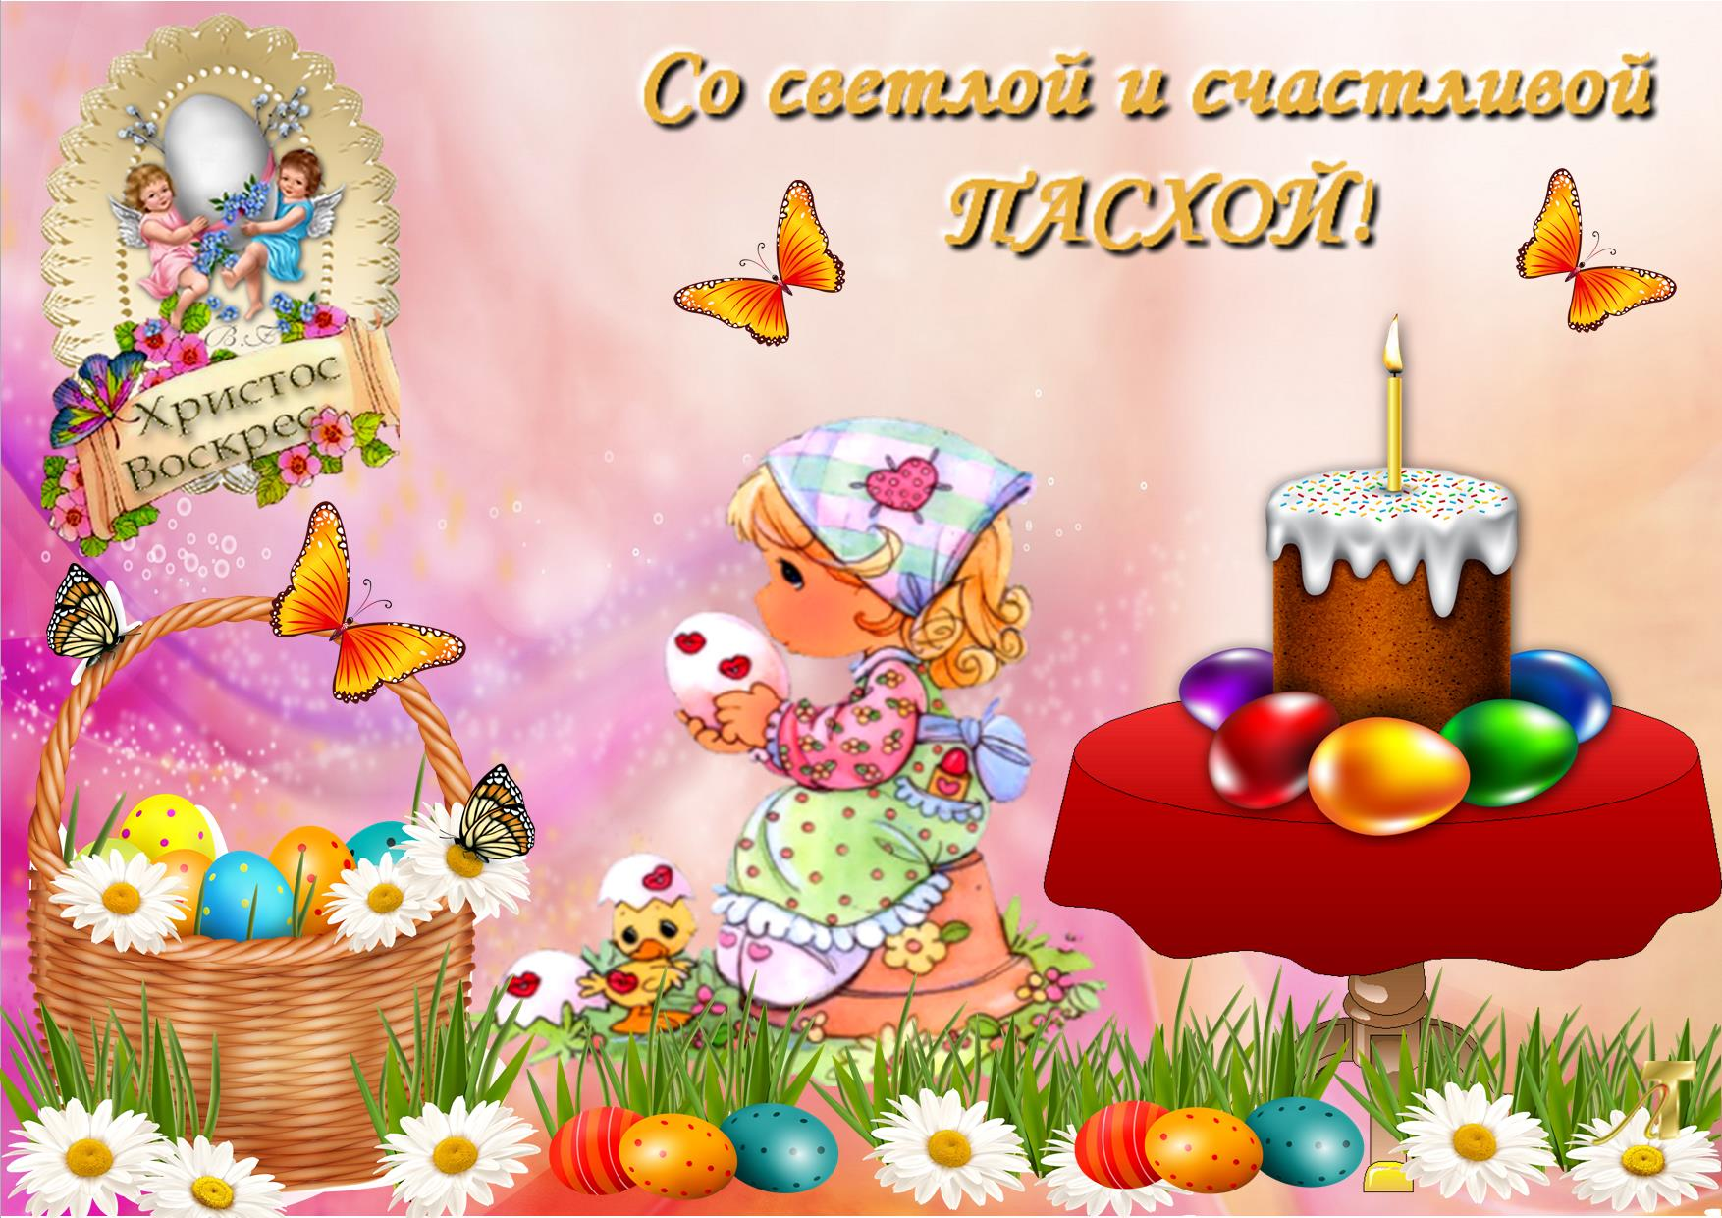

***Выполнила: Яковлева М. А.***

***2023г.***

**Проект «Праздник Светлой Пасхи»**

**Вид проекта:** познавательный, творческий.

**Возрастная группа**: старшая группа.

**Состав участников:** дети старшей группы.

**Форма организации с детьми:** совместная деятельность с детьми, самостоятельная деятельность.

**Цель проекта:** Знакомство детей с христианским праздником Светлой –Пасхи, её обычаями и традициями.

**Задачи проекта:**

* Познакомить детей с праздником Светлой Пасхи её обычаями и традициями.
* Углублять интерес детей к русским обычаям и традициям.
* Развивать интерес к культуре предков
* Воспитывать патриотические чувства к православным традициям русского народа, народному творчеству.
* Развить у детей творческие способности.

**Предполагаемые результаты:** По окончанию проекта дети узнают о Празднике Светлой Пасхи, её обычаях и традициях. Осознают значимость праздника, обычаев и традиций, для верующих людей. Научатся организовывать пасхальные, русские народные игры.

**Достигнутые результаты:** В результате совместной деятельности детей, воспитателя, с поставленными задачами справились, а в ходе игр получили огромный заряд новых знаний, впечатлений и эмоций. Но самое важное, что дети стали более чуткими, внимательными. Ведь Пасха – это день всеобщего равенства, любви и милосердия.

**Реализации проекта:**

1.НОД.

2.Здоровьесберегающие технологии.

3. Чтение художественной литературы.

4. Беседы.

5. Наблюдения.

6. Игровая деятельность.

7. Оформление выставки поделок и рисунков совместно с детьми.

**Этапы реализации проекта:**

***1 этап – подготовительный:***

1.Разработка и накопление методических материалов.

2.Создание необходимых условий для реализации проекта.

3.Создание развивающей среды.

4.Подбор необходимой художественной литературы по теме проекта.

***2- этап – основной (практический)***

**НОД**

***Художественное творчество:***

***Аппликация:*** *«Пасхальный зайчик», «Пасхальный кулич с яичком и веточкой вербы»*

***Развитие речи:*** Рассматривание картинок на тему: «Пасха»

Пересказ литературного произведения Е.Чарушина «Курочка».

**Чтение художественной литературы:** Чтение пасхальной сказки «Красная Шапочка» в обработке.Чтение загадок, пословиц и поговорок о празднике Светлой Пасхи.

**Рассматривание картин**

**Беседы:** «Что такое Пасха», «Как люди в старину готовились к празднику Пасха», «Почему мы красим яйца», «Как вы дома собираетесь встречать праздник Пасха».

**Игры: Подвижные игры** «Найди свой домик», «Пчелки и ласточка», «Теремок», ««Птички», «Ловишки», Солнышко и дождик», «Гори, гори ясно»

**3-этап заключительный**

1.Обработка результатов по реализации проекта

2.Выставка поделок и рисунков

***НОД «Рассказ о Пасхе, Христовом Воскресении?»***

*Пасху радостно встречаем*

*И поем:  »Христос воскрес!»  
Мы все дружно отвечаем:  
«Он воистину воскрес!»*

*Чередой проходят годы  
Под лазурностью небес.  
И поют везде народы:  
«Он воистину воскрес!»*

*Всюду радость и объятья:  
«Брат, сестра, Христос воскрес!  
Ад разрушен, нет проклятья:  
Он воистину воскрес!»*

*(В.Кузьменков)*

**Рассказ о Пасхе.**

- Вы знаете, что скоро наступит праздник, на который мы будем [красить яйца](http://love-911.ru/zhenskij-razdel/gotovim-doma/kulinarnye-reczepty/prazdnichnye-blyuda/685-kak-krasit-yajcza-na-pasxu.html), [делать творожную пасху](http://love-911.ru/zhenskij-razdel/gotovim-doma/kulinarnye-reczepty/prazdnichnye-blyuda/683-zavarnaya-tvorozhnaya-pasxa.html) и [печь куличи](http://love-911.ru/zhenskij-razdel/gotovim-doma/kulinarnye-reczepty/prazdnichnye-blyuda/681-kulich-qpasxalnyj-venokq.html). Знаете, как этот праздник называется? – Пасха.

А как Пасха по-другому называется, знаете? - Воскресение Христа.

Этот праздник считается самым главным праздником для всех верующих в Бога. Он - самый торжественный и самый радостный из всех праздников.

А знаете почему? Потому что в этот день случилось самое великое чудо на земле, которое дало людям надежду на вечную жизнь.

***Основная часть:***

|  |  |
| --- | --- |
| - Дело в том, что когда-то давно на земле жил Иисус Христос - сын Бога. И пришёл Иисус Христос на землю, помочь людям и спасти их от смерти, чтобы их души не попали в ад. |  |
| - Ад - это другой мир, в котором правит Дьявол. Душа в этом мире мучается в огне. |  |
| - Иисус Христос говорил людям, что, если они перестанут грешить, тогда Бог их простит. И после смерти их душа будет попадать в Рай, к Богу. |  |
| - Иисус Христос объяснял всем людям, что для того, чтобы не грешить, нельзя делать плохих поступков, нельзя никого обижать, никогда нельзя обманывать, нужно всегда говорить только правду. Так всегда делал и сам Иисус Христос. |  |
| - Многим людям, и Царю, который правил в то время, это не нравилось. Царь не хотел, чтобы все люди становились лучше и знали правду, ведь тогда он не сможет править. И поэтому Царь приказал убить Иисуса Христа, если тот не перестанет делать людям добро. Но Иисус Христос не испугался. Он хотел, спасти людей, чтобы люди стали лучше, чтобы они перестали грешить и Бог их простил и пустил к себе в рай. В то время самое страшное и позорное наказание было распятие на кресте, потому что так убивали только бандитов. И, чтобы испугать людей, которые хотели стать хорошими, и убедить всех, что Иисус Христос обманщик, его тоже, как бандита, распяли на кресте. |  |
| - После смерти Иисуса Христа положили в специальное место для мёртвых – гробницу.  А через три дня и три ночи Иисус Христос воскрес из мёртвых. Тем самым доказал людям, что всё, что он говорил правда и, что если не грешить, то Бог откроет для них Рай. И после смерти их душа сможет там жить ещё лучше. У всех людей появилась уверенность, что их душа может быть бессмертна, если они станут лучше. |  |

***Заключение.***

День, когда Иисус Христос воскрес, назвали Пасхой. И он стал самым радостным и счастливым днём для всех людей. Именно поэтому первое, что надо произносить, в день Пасхи, когда видите кого-то: «Иисус воскресе», а в ответ Вам должны сказать: «Воистину воскресе». И наоборот.

**Символами Пасхи стали Яички,**[кулич](http://love-911.ru/zhenskij-razdel/gotovim-doma/kulinarnye-reczepty/prazdnichnye-blyuda/687-kulich-k-pasxe.html)**.**

|  |  |
| --- | --- |
| ***Яичко стало символом Пасхи***, потому что Иисус Христос возродился к новой жизни из гробницы. А из скорлупы яйца рождается новая жизнь. Яйца раньше красили только в красный цвет, так как красный цвет означает кровь, которую пролил Иисус Христос на кресте, отстаивая жизнь людей. |  |
| **Куличи пекут на Пасху**, потому что всегда хлеб считался самым главным блюдом на столе. Поэтому, с момента как Иисус Христос воскрес, ему на стол подавали специальный хлеб. В наше время этот хлеб называется куличом. И его всегда пекут на Пасху, чтобы он был на столе. |  |

В последнюю неделю перед светлым праздником Пасхи люди тщательно убирают свои жилища, украшают цветами, красят яйца и начинают готовить пасхальную пищу, куличи, пасхи. В пятницу, вспоминая о страшной смерти Господа на кресте, люди не занимаются мирскими делами. В субботу в Церкви освящают яйца и другие кушанья: куличи, масло, сыр, которые символизируют благополучие, плодородие.

С субботы на воскресение в Церквях проходят праздничные Богослужения, которые завершаются Крестным ходом. Это торжественное шествие священнослужителей и прихожан под трезвон колоколов навстречу воскресшему Христу. Это очень радостное и долгожданное событие. В светлый праздник Пасхи Церковь призывает верующих «очистить чувства и увидеть Христа, сияющего непреступным светом воскресения, и, воспевая победную песнь, услышать ясно от Него: «Радуйтесь!»

По возвращении домой, все садятся за праздничный стол, за которым собираются только родственники. Трапеза начинается с освященных яиц. Хозяин подходит к каждому по очереди со словами: «Христос воскрес!» и целует. Праздничный завтрак начинают с кулича, он должен быть съеден до самой последней крошечки, выбрасывать их нельзя.

***ХРИСТОС ВОСКРЕС!***

*Повсюду благовест гудит,*

*Из всех церквей народ валит.*

*Заря глядит уже с небес…*

*Христос воскрес! Христос воскрес!*

*С полей уж снят покров снегов,*

*И руки рвутся из оков,*

*И зеленее ближний лес…*

*Христос воскрес!*

*Христос воскрес!*

*Вот просыпается земля,*

*И одеваются поля,*

*Весна идёт, полна чудес!*

*Христос воскрес! Христос воскрес!*

*(А.Н. Майков)*

**Чарушин Евгений Иванович**

***«Курочка»***

Ходила курочка с цыплятами по двору. Вдруг пошел дождик. Курочка скорей на землю присела, все перышки растопырила и заквохтала: «Квох-квох-квох-квох!» Это значит: прячьтесь скорей. И все цыплята залезли к ней под крылышки, зарылись в ее теплые перышки. Кто совсем спрятался, у кого только ножки видны, у кого головка торчит, а у кого только глаз выглядывает. А два цыпленка не послушались своей мамы и не спрятались. Стоят, пищат и удивляются: что это такое им на головку капает?

**Дыхательная гимнастика**

*«Большой и маленький».*

Стоя прямо, на вдохе ребенок встает на цыпочки, тянется вверх руками, показывая, какой он большой. Зафиксировать это положение на несколько секунд. На выдохе ребенок должен опустить руки вниз, затем присесть, обхватив руками колени и одновременно произнеся "ух", спрятать голову за коленями - показывая, какой он маленький.

**Гимнастика для глаз**

***«Лучик солнца»***

Лучик, лучик озорной,

Поиграй-ка ты со мной*. (Моргают глазами.)*

Ну-ка, лучик, повернись,

На глаза мне покажись *(Делают круговые движения глазами.)*

Взгляд я влево отведу,

Лучик солнца я найду.(*Отводят взгляд влево.)*

Теперь вправо посмотрю,

Снова лучик я найду. (*Отводят взгляд вправо.)*

**Пальчиковая гимнастика** ***"Оладушки"***

Ладушки-ладушки,  
Пекла бабка оладушки,  
Маслом поливала,  
Детушкам давала.  
Даше - два!  
Паше - два!  
Ване - два!  
Тане - два!  
Всем дала!

**Беседы**

**«Как отмечали Пасху на Руси.»**

Пасха на Руси всегда отмечалась широко и очень торжественно. И подготовка к Пасхе начиналась заранее. В городах украшали витрины каруселями с расписными яйцами. Хозяйки старались как можно лучше убраться в доме, заранее покупали угощения. Специально к празднику проращивали зерна овса или пшеницы на большом деревянном блюде, чтобы потом подать на зеленой полянке расписные яйца. В чистый четверг обязательно мылись в бане, красили яйца и пекли куличи.

В субботу люди одевались во все лучшее и всей семьей шли в церковь, на пасхальное ночное богослужение. Потом обменивались расписными яйцами со словами: «Христос воскрес! – Воистину воскрес!», а с утра садились за праздничный стол. На Пасху было принято накрывать богатые столы, запекали целого поросенка или барашка, а всего блюд могло быть 48 (по числу дней поста). Куличами угощали не только родственников и друзей, но и нищих. Пасху отмечали 40 дней, то есть столько времени, сколько Христос являлся своим ученикам после воскресения. Но при этом не только гуляли и ели досыта, но обязательно навещали больных, ходили в приюты и богадельни, приносили угощения заключенным.

**«Почему на Пасху красят яйца, пекут куличи и делают пасху.»**

[Зачем на Пасху красят яйца](https://www.google.com/url?q=http://merypoppins.com/krasim-pashalnye-yajtsa-s-detmi/&sa=D&ust=1476785534120000&usg=AFQjCNHSp4CvERU52_xJPmfOCjpXJwqoCw), мы тоже уже знаем. Они символизируют чудо воскрешения Христа. Знаем мы и о том, что самые правильные пасхальные яйца красного цвета.

А вот зачем на Пасху пекут кулич? Дело в том, что согласно библейской истории Христос после воскрешения приходил к ученикам во время их трапез. Ученики специально оставляли в середине свободное место и ставили перед ним хлеб для Христа - артос. Постепенно появилась традиция оставлять на Пасху артос в храме, а позднее и в каждой семье стали печь свой артос. По традиции хлеб для Христа пекут в виде кулича из сдобного теста, добавляя в него орехи и изюм. Ставя на пасхальный стол кулич, верующие надеются, что в их доме незримо присутствует воскресший Христос.

Еще одно традиционное пасхальное блюдо – это пасха. По сути это сладкий творожный десерт с различными добавками, но пасха выкладывается на блюдо в виде усеченной пирамиды и символизирует гроб, внутри которого произошло чудо воскрешения. Поэтому на самом верху пасхи должны быть буквы «ХВ» («Христос Воскресе!»), на боках – изображения креста, копья, трости, ростков и цветов, символизирующих страдания и воскресение Христа.

**«Почему праздник Светлого Христова Воскресения называется Пасхой.»**

Слово «пасха» имеет греческие происхождение, оно переводится как «прехождение», «избавление». Мы уже знаем, что на Пасху отмечалось избавление евреев от египетского рабства, поэтому название праздника соответствовало его смыслу.

**Беседа с детьми «Светлая Пасха»**

***Цель:*** Узнать о традиции празднования праздника Пасха.

***Задачи:*** Ознакомить детей с обычаями, традициями празднования праздника Пасхи.Приобщить к истокам культурных традиций русского народа. Воспитывать патриотические чувства к православным традициями русского народа, к народному творчеству.Развивать художественный вкус, творческую активность, воображение.

***Ход беседы:***

Как люблю я праздник Пасхи!

Приготовлюсь к четвергу

Бабушка яички красит,

Я ей тоже помогу.

На скорлупке хрупкой, тонкой

Для людей, для красоты

Крашу кисточкой тихонько:

Крестик, солнышко, цветы.

В светлый праздник Воскресенья

Подарю своим друзьям

По яичку, с поздравленьем

И скажу: «Раскрасил сам»

Восп-ль: Ребята, как вы думаете о каком празднике мы сегодня будем с вами разговаривать?

Сегодня поговорим мы с вами о великом весеннем празднике - Светлой Пасхе. Наступает весна, а вместе с нею в наш дом приходит самый светлый и любимый праздник - Пасха Христова. В этот день все верующие люди празднуют воскрешение Иисуса Христа. Отовсюду доносится колокольный звон, прославляющий Спасителя.

Хозяюшки очень тщательно и заранее готовились к Великой Пасхе. Убирали дом, красили яйца, пекли куличи, готовили вкусные блюда, делали пасху из творога, нарядные одежды доставали из сундуков. Когда наступал праздничный день, всей семьей шли в церковь, потом или гостей принимали, или шли в гости. Люди веселились, пировали, радовались, и друг другу говорили: "Христос воскрес!" - "Воистину воскрес!".

В пасхальную ночь люди спешили в церковь, оставались дома только глубокие старики да маленькие дети. Возле церквей зажигали цветные фонарики, костры. Люди держали зажженные свечи в руках и ждали, когда выйдут из церкви священники и начнут крестный ход - обход церкви с иконами и крестом.

Мы пойдм сегодня в храм.

Потому что праздник там,

Все поют: «Христос воскрес!»

И сияет Божий крест.

Стол на Светлую Пасху был уставлен различными кушаньями, куличами. Каждый, кто в дом придет, обязательно должен был быть напоен, накормлен, обогрет.

Яйцо – это маленькое чудо, это символ жизни. Обычай красить яйца - уходит корнями в древность. Раньше считалось красное яйцо – символ солнца, нового дела, новой жизни. Ели крашенные яйца не сразу, сначала с ними устраивали различные игры. Катали яйца с горки, чье дальше укатиться, тот и забирает все яйца себе.

Мы с детьми тоже украсили пасхальные яички.

Яйцо пасхальное раскрасим

И мамочке своей подарим-

Со светлой Пасхою поздравим.

Вот и ты весь день воскресный

Только Богу посвяти

В храм сходи, друзей проведай,

Всем, как солнышко, свети.